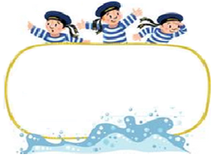

**Od 2. 9. do 6. 9. 2024**

Předmět Co se naučím? Co po škole?

|  |  |  |
| --- | --- | --- |
| **Čj** | **KSV:** Vyprávím zážitky a události o prázdninách podle osnovy vypravování. Provádím anketu. Formuluji třídní pravidla chování.  **JV:** Seznamuji se s obsahem učiva v 5. roč., aktivizuji učivo a poznatky z předešlých ročníků.  **LV:** Sděluji svůj zážitek ze čtení, doporučím knihu k četbě. Seznámím se s kritérii hodnocení – referát o přečtené knize. | **Povinné úkoly:** (DÚ)  **Do konce týdne:**  Zkontroluji si podepsané učebnice, obalím je i sešity. Založím si lenochy do nelinkovaných sešitů. Nosím si potřebné pomůcky.  Na středu si donesu svou knihu, ale tento týden ji mohu donést i každý den.  Čtu si ve své knize.  Zapisuji si vše potřebné.  Donesu kufřík**/**box na výtvarnou výchovu i s pomůckami + zástěru (staré triko apod. do pracovních činností. |
| **M** | Seznamuji se s obsahem učiva v 5. roč.  Aktivizuji poznatky a učivo z předešlých ročníků. |
| **Vlast.** | Seznámím se se školním řádem – práva a povinnosti žáků. Navrhuji a formuluji pravidla soužití ve třídě, pravidla hodnocení práce jednotlivce i skupiny.  Sděluji zážitky z cestování – Finanční gramotnost (FG) - cizí měny. |
| **HV** | Opakuji známé písně.  Seznámím se s obsahem učiva 5.  ročníku. |  |
| **AJ, PŘ, INF, VV, PČ, TV** | Seznamuji se s obsahem učiva pro 5. ročník, opakuji učivo předešlé.  V TV hraji pohybové hry. | **Dobrovolné domácí úkoly: (**DDÚ)  Přinesu si suvenýry (foto, obrázky, letáky, USB…) z prázdnin.  Mohu prezentovat své zážitky.  + Vyplním křížovku a vybarvím loď i námořníka, popř. napíši, co vidím na obrázcích a přiřadím vzory podstatných jmen – viz níže. |

**Milí usměvaví žáci, dostáváte se do třídy „Námořníků“**

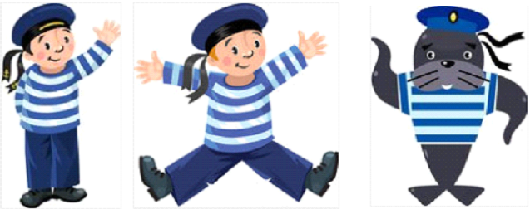

Vítám Vás po prázdninách ve škole, přeji hodně úspěchů v nastávajícím školním roce a šťastnou plavbu.



Tento týden nás čeká třídní mini projekt: „Léto, měj se!“

Další potřebné informace a pokyny budou dodávány průběžně na týdenních plánech, letácích, v palubních denících a elektronicky.

V letošním školním roce jsou hodiny s pracovními činnostmi uváděné jako český jazyk místo matematiky. Mají to tak všechny 4. a 5. ročníky.

**V pondělí 2. 9. jsme ve škole 2 vyučovací hodiny, v úterý až čtvrtek 4 hodiny a v pátek 6. 9. se učíme už podle rozvrhu a máme 5 hodin.** (Proběhnou **třídnické hodiny** (zážitky z prázdnin, pravidla chování a bezpečnost v jednotlivých předmětech, pravidla soužití a chování ve třídě). S sebou: Přezůvky, psací potřeby, svačinu, pití, případně DDÚ a knihu.)

**Předem informuji, že hned teď ve čtvrtek 5. 9. od 16:30 se konají třídní schůzky.**

**Je nutné si do výuky zajistit:**

* 6 x sešit A5 523 (linkovaný) 20 listů v jednom sešitě

1 x sešit A5 540 (nelinkovaný + lenoch) 40 listů v jednom sešitě

* 1 x sešit A5 544 (linkovaný) 40 listů v jednom sešitě
* 1 x sešit A4 444 (linkovaný) 40 listů v jednom sešitě

+ sešity z informatiky a pracovních činností z loňského roku.

Dále:

- **obalené sešity a učebnice**:

- stíratelná tabulka a funkční fix (i náhradní)

- 30 euro obalů + tenká složka na euro obaly

- pravítko dlouhé (30 cm) a trojúhelníkové (s ryskou)

- ostrouhaná tužka č. 3 a tužka č. 2

- pastelky a psací potřeby

- kružítko + náhradní už zaostřené tuhy

- nůžky

- lepidlo

- do TV vhodný cvičební úbor (i na venek), tenisky se světlou nebarvící podrážkou – vše podepsané

Věci na tělocvik doporučuji brát vždy po tělesné výchově domů a nechat proschnout, popř. i vyprat.

+ věci na VV – viz seznam níže:

**Potřeby do výtvarné výchovy**

- výkresy A3 – 20 ks (ne skicák – lepší je koupit 2 balení po deseti)

- výkresy A4 – 20 ks (ne skicák – lepší je koupit 2 balení po deseti)

- převlečení – staré tričko, košile nebo zástěrka

- podložka na stůl – rozstřižená igelitová taška, plastový ubrus nebo podložka – něco,

co zakryje celou lavici

- hadřík

- tužka č. 1

- kelímek na vodu - např. od jogurtu

- barevné papíry

- kulaté štětce – jeden hrubší (např. č. 10), jeden tenčí (např. č. 3), může být i více štětců

- ploché štětce – jeden hrubší (např. č. 10), jeden tenčí (např. č. 2), může být i více štětců

- černý a bílý Centropen – tenký

- vodové barvy (je možné koupit barvy anilinové – mají hezčí barevnost)

- tempery – Koh-i-noor – větší balení (ať je tam i bílá)

- voskovky

- pastelky

- fixy

- tyčinkové lepidlo

- malý Herkules

- plastelína

- černá tuš

- pero na tuš

- nůžky

- suché pastely (větší balení i s bílou) - dobrovolné

**Stačí projít a doplnit zásoby z loňských let.**

**Děti si pomůcky ukládají do kufříku (popř. boxu, krabice apod.), může být i z loňska.**

Děti si mohou donést i stojánek na knihy a jedno větší balení papírových kapesníků.

**Organizačně provozní termíny 2024/2025**

**Školní vyučování:**

I. pololetí pondělí 2. září 2024 – pátek 31. ledna 2025

II. pololetí pondělí 1. února 2025 – pátek 27. června 2025

**Prázdniny:**

podzimní úterý 29. října 2024 – středa 30. října 2024

vánoční pondělí 23. prosince 2024 – pátek 3. ledna 2025

(vyučování začne 6. 1. 2025)

pololetní pondělí 31. ledna 2025

jarní pondělí 3. února 2025 – pátek 7. února 2025

velikonoční čtvrtek 17. dubna 2025

letní sobota 28. června 2025 – neděle 31. srpna 2025

+ plánované ředitelské volno pátek 2. a 9. května 2025 (zatím není jisté).

**Třídní schůzky/pohovory:**

čtvrtek 5. 9. 2024 16:30 - 17:30

čtvrtek 2. 11. 2024 16:30 - 17:00 popř. pohovory od 17:00- 18:00

čtvrtek 9. 1. 2025 16:00 - 17:30 třídní schůzky i pohovory

čtvrtek 10. 4. 2025 16:30 - 17:00 popř. pohovory od 17:00- 18:00

čtvrtek 5. 6. 2025 16:00 - 17:30 třídní schůzky i pohovory

**Letos se už na OSZ vybírá 200,- Kč na žáka.**

17. 9. máme exkurzi do Štramberku – další informace na třídních schůzkách.

Přeji mnoho úspěchů, radost z dobře vykonané práce a příjemnou pohodu Libuše Smreková

**Rozvrh hodin 5. A na školní rok 2024/2025**

|  |  |  |  |  |  |  |
| --- | --- | --- | --- | --- | --- | --- |
| **Den/hod.** | **1.** | **2.** | **3.** | **4.** | **5.** | **6.** |
| **Po** | **Čj - KSV** | **M** | **VL** | **PŘ** | **VV** |  |
| **Út** | **ČJ** | **M** | **PŘ** | **AJ** | **ČJ - LV** |  |
| **St** | **Aj** | **M** | **VL** | **TV** | **ČJ - LV** |  |
| **Čt** | **VV** | **M** | **ČJ** | **TV** | **AJ** | **HV** |
| **Pá** | **ČJ** | **M** | **ČJ/PČ** | **ČJ/PČ** | **INF** |  |

Vysvětlivky:

ČJ – český jazyk

PŘ – přírodověda – vyučuje Mgr. Petra Halšková

VL – vlastivěda

INF – informatika – vyučuje Mgr. Petra Kubjatková

PČ – pracovní činnosti – vyučuje Mgr. Vladimír Dvořáček

VV – výtvarná výchova – vyučuje Mgr. Petra Kubjatková

ČJ – LV – literární výchova

ČJ – KSV – komunikační a slohová výchova

M – matematika

AJ – anglický jazyk – vyučuje Mgr. Dominika Bakončíková

HV – hudební výchova

TV – tělesná výchova

V dalších týdenních plánech (TP) se budou objevovat jen tyto předměty: ČJ, M, VL, TV, HV., které učím já.

V ostatních vyučovacích předmětech si děti samy musí pohlídat, popř. i zapsat, co a kdy mají přinést a vypracovat ZA DOMÁCÍ ÚKOL.

**KŘÍŽOVKA**

|  |  |  |  |  |  |  |  |  |  |  |  |
| --- | --- | --- | --- | --- | --- | --- | --- | --- | --- | --- | --- |
| 1 |  |  |  |  |  |  |  |  |  |  |  |
| 2 |  |  |  |  |  |  |  |  |  |  |  |
| 3 |  |  |  |  |  |  |  |  |  |  |  |
| 4 |  |  |  |  |  |  |  |  |  |  |  |
| 5 |  |  |  |  |  |  |  |  |  |  |  |
| 6 |  |  |  |  |  |  |  |  |  |  |  |
| 7 |  |  |  |  |  |  |  |  |  |  |  |
| 8 |  |  |  |  |  |  |  |  |  |  |  |
| 9 |  |  |  |  |  |  |  |  |  |  |  |
| 10 |  |  |  |  |  |  |  |  |  |  |  |
| 11 |  |  |  |  |  |  |  |  |  |  |  |
| 12 |  |  |  |  |  |  |  |  |  |  |  |
| 13 |  |  |  |  |  |  |  |  |  |  |  |
| 14 |  |  |  |  |  |  |  |  |  |  |  |
| 15 |  |  |  |  |  |  |  |  |  |  |  |
| 16 |  |  |  |  |  |  |  |  |  |  |  |
| 17 |  |  |  |  |  |  |  |  |  |  |  |
| 18 |  |  |  |  |  |  |  |  |  |  |  |
| 19 |  |  |  |  |  |  |  |  |  |  |  |
| 20 |  |  |  |  |  |  |  |  |  |  |  |
| 21 |  |  |  |  |  |  |  |  |  |  |  |
| 22 |  |  |  |  |  |  |  |  |  |  |  |
| 23 |  |  |  |  |  |  |  |  |  |  |  |
| 24 |  |  |  |  |  |  |  |  |  |  |  |

**Zadání tajenky**

**1. horní končetina**

**2. dopravní prostředek**

**3. opak stropu**

**4. Krkonoše jsou**

**5. lesní plod**

**6. noční pták**

**7. kdo krade**

**8. pouťová atrakce**

**9. hlavní město ČR**

**10. pražské letiště**

**11. pokrývka hlavy**

**12. spodek nádoby**

**13. polední jídlo**

**14. přechod přes řeku**

**15. psací potřeba**

**16. kopaná**

**17. potřeba tenisty**

**18. plátěné přístřeší**

**19. člověk bez bot je**

**20. Křemílek a …**

**21. roční období**

**22. tatínek a …**

**23. zimní měsíc …**

**24. potřeba ke stříhání …**

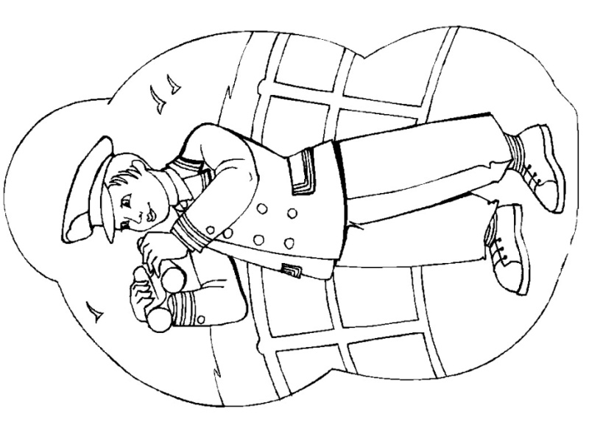

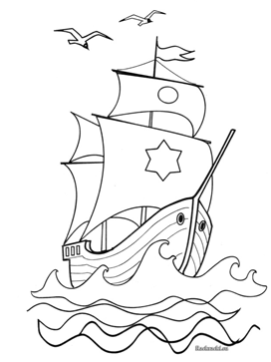

**Co vidíš na obrázku, pojmenuj a přiřaď k tomu vzory podstatných jmen.**

**Současná česká historická literatura pro děti – 5. ročník**

Vlastimil Vondruška: Slavné bitvy českých panovníků

Jiří Kalousek, Zdeněk Adla, Jiří Černý: Obrázky z českých dějin a pověstí

Jiří Černý, Jaroslav Veis, Barbara Šalamounová: Obrázky z československých dějin

Ludvík Souček: Obrazový opravník obecně oblíbených omylů

Vlastimil Vondruška: Významná sídla české šlechty

Fiorella a Bratrstvo křišťálu (1. díl)

Fiorella a záhada mrtvého netopýra (2. díl)

Život ve středověku

František Kadlec, Petr Urban: Praha lucemburská v obrazech

Lucie Seifertová: Dějiny udatného českého národa a pár bezvýznamných světových událostí

Martina Drijverová: České dějiny očima psa (1. a 2. díl)

Čeští panovníci byli taky jenom lidi

Oldřich Růžička: Tajemství slavkovského pokladu

Poklad boha Thovta

Jitka Lněničková: Svět dětí

Jezdíme, plujeme, létáme

Jiří Fidler: České královny

Alena Wagnerová: České ženy

Alena Ježková: Karel IV. (pozn. populární životopis

Karla IV.)

Renáta Fučíková: Tomáš Garrigue Masaryk

Jan Ámos Komenský

Alena Ježková, Renáta Fučíková: Příběhy českých knížat a králů

Petr Sís: Strom života

Zeď – Jak jsem vyrůstal za železnou oponou

Daniela Krolupperová, Renáta Fučíková: Historie Evropy Obrazové putování

**Čítanka zůstává doma. (Nebude se nosit do školy.) Pravidelně z ní děti čtou články dle určených stran. Ve vyučování pak žáci píší (třemi až pěti větami), co přečetli.**

**Za celý školní rok přečíst minimálně 5 knih (2 knihy musí být z nabízeného seznamu, ostatní jsou dle volného výběru) a udělat z každé referát do sešitu ČJ – referáty dle doporučené osnovy.**

**Do konce října jeden referát!**

**Ti, co mají zájem, mohou dělat referátovou knihu z většího počtu přečtených knih.**

**Referát o knize**

*osnova:*

1. Název knihy, autor, ilustrátor, počet stran, žánr
2. Kdy a kde se děj odehrává
3. Hlavní postavy + stručná charakteristika
4. Stručný děj (bez prozrazení rozuzlení)
5. Citace – přečtení zajímavého úryvku z knihy
6. Názor na knihu (hodnocení 0-10, zábava – čemu jsem se smál/a čeho nebo o koho jsem se bál/a/, nové informace – co jsem se z knihy dozvěděl/a/, ilustrace, já a hlavní postavy – sympatie, nesympatie a proč, co nebo koho mi kniha připomněla, věrohodnost…)
7. Obrázek
8. Kdy jsem knihu začal/a/ číst
9. Kdy jsem knihu dočetl/a/
10. Jak jsem se ke knize dostal/a/
11. Dopis autorovi nebo hlavnímu hrdinovi či hlavní hrdince (Rozsah – minimálně 5 vět)

Rozsah při prezentaci - max. 6 min

**Knihy, které jsem přečetl/a**

|  |  |  |  |  |
| --- | --- | --- | --- | --- |
| Autor a název knihy | Začátek četby | Konec četby | Počet stran | Hodnocení |
|  |  |  |  | 1 2 3 4 5 6 7 8 9 10 |
|  |  |  |  | 1 2 3 4 5 6 7 8 9 10 |
|  |  |  |  | 1 2 3 4 5 6 7 8 9 10 |
|  |  |  |  | 1 2 3 4 5 6 7 8 9 10 |
|  |  |  |  | 1 2 3 4 5 6 7 8 9 10 |
|  |  |  |  | 1 2 3 4 5 6 7 8 9 10 |
|  |  |  |  | 1 2 3 4 5 6 7 8 9 10 |
|  |  |  |  | 1 2 3 4 5 6 7 8 9 10 |
|  |  |  |  | 1 2 3 4 5 6 7 8 9 10 |
|  |  |  |  | 1 2 3 4 5 6 7 8 9 10 |
|  |  |  |  | 1 2 3 4 5 6 7 8 9 10 |
|  |  |  |  | 1 2 3 4 5 6 7 8 9 10 |
|  |  |  |  | 1 2 3 4 5 6 7 8 9 10 |
|  |  |  |  | 1 2 3 4 5 6 7 8 9 10 |
|  |  |  |  | 1 2 3 4 5 6 7 8 9 10 |
|  |  |  |  | 1 2 3 4 5 6 7 8 9 10 |